aptBOTEL

Faustin

Question 1 :

on commence par se connecter en super utilisateur root puis on met la vm à jour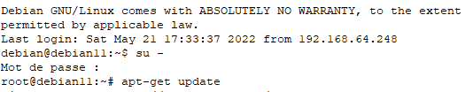



on installe ensuite la dernière version de apache2



apache a bien été installé et lorsqu’on entre l’ip de la vm dans notre navigateur la page d’apache2 bienvenue s’affiche



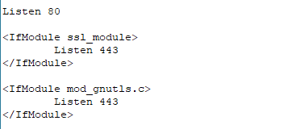

apache est bien config sur le port 80

on vérifie le fichier directory



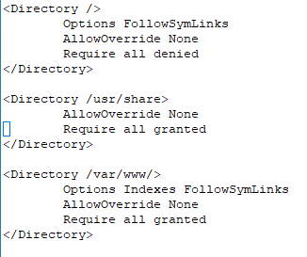

on vérifie que que le chemin pour accéder au site est le bon





on installe ensuite samba





samba est bien installé



on copie le fichier de config



on change ensuite pour ens18

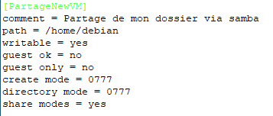

on ajoute le nécessaire pour partager le dossier



et on configure le mdp pour l’utilisateur qui est nous

Question 2 :

ensuite on installe mariadb



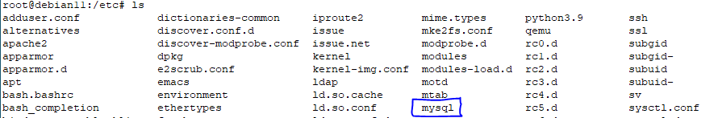

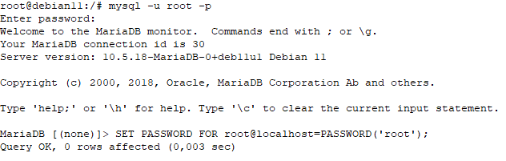

on définit le mdp pour accéder à mariadb

on accorde ensuite les privilèges



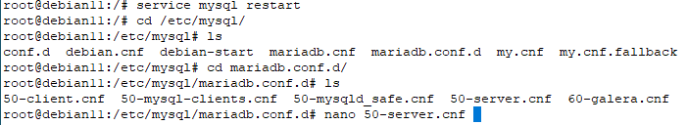

on change le bind adress en 0.0.0.0







tout est bon

Question 3 :

on installe ensuite le module php 7.4





on crée ensuite une page php avec un echo “coucou” pour tester si le php fonctionne et dans notre cas cela fonctionne

Question 4 :











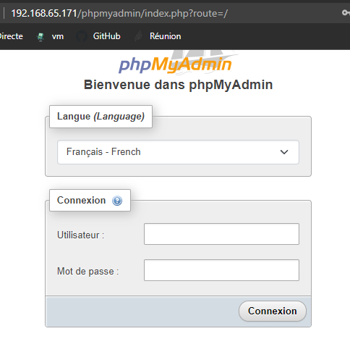

Question 5 :

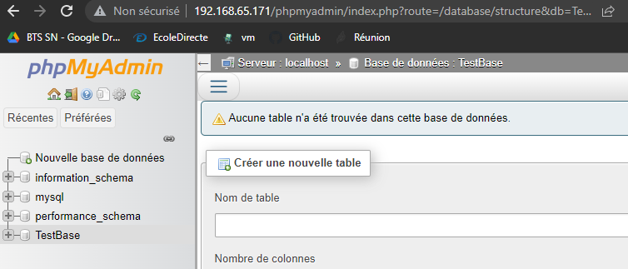

On a bien créé notre nouvelle base TestBase

Question 6 :





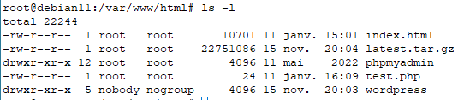



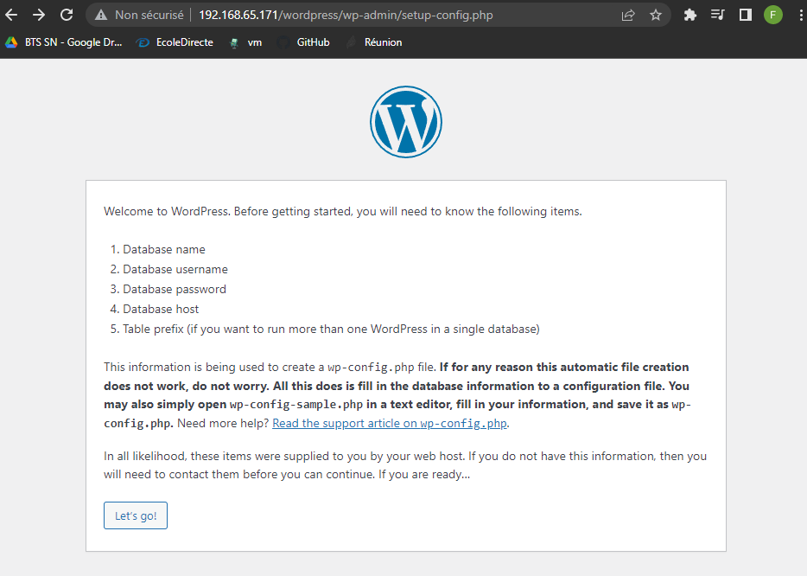

Question 7 :

